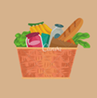
UP DOMAČA ŠPAJZA d. o. o.

Proizvodnja domače
in zdrave hrane

MALINOV SOK
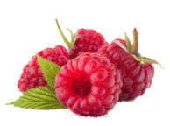

UP DOMAČA ŠPAJZA d. o. o.

Proizvodnja domače
in zdrave hrane

JAGODNI SOK
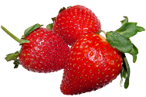

UP DOMAČA ŠPAJZA d. o. o.

Proizvodnja domače
in zdrave hrane

RIBEZOV SOK

UP DOMAČA ŠPAJZA d. o. o.

Proizvodnja domače
in zdrave hrane

JABOLČNI SOK

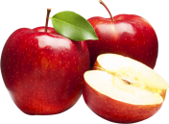

UP DOMAČA ŠPAJZA d. o. o.

Proizvodnja domače
in zdrave hrane

BRESKOV SOK
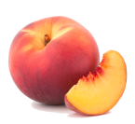

UP DOMAČA ŠPAJZA d. o. o.

Proizvodnja domače
in zdrave hrane

POMARANČNI SOK
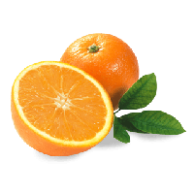

UP DOMAČA ŠPAJZA d. o. o.

Proizvodnja domače
in zdrave hrane

MALINOVA MARMELADA

UP DOMAČA ŠPAJZA d. o. o.

Proizvodnja domače
in zdrave hrane

MALINOVA MARMELADA

UP DOMAČA ŠPAJZA d. o. o.

Proizvodnja domače
in zdrave hrane

JAGODNA MARMELADA

UP DOMAČA ŠPAJZA d. o. o.

Proizvodnja domače
in zdrave hrane

JAGODNA MARLEADA

UP DOMAČA ŠPAJZA d. o. o.

Proizvodnja domače
in zdrave hrane

JABOLČNA MARMELADA

UP DOMAČA ŠPAJZA d. o. o.

Proizvodnja domače
in zdrave hrane

JABOLČNA MARELADA

UP DOMAČA ŠPAJZA d. o. o.

Proizvodnja domače
in zdrave hrane

BOROVNIČEVA MARMELADA

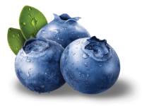

UP DOMAČA ŠPAJZA d. o. o.

Proizvodnja domače
in zdrave hrane

BOROVNIČEVA MARMELADA

UP DOMAČA ŠPAJZA d. o. o.

Proizvodnja domače
in zdrave hrane

BRESKOVA MARMELADA

UP DOMAČA ŠPAJZA d. o. o.

Proizvodnja domače
in zdrave hrane

BRESKOVA MARMELADA

